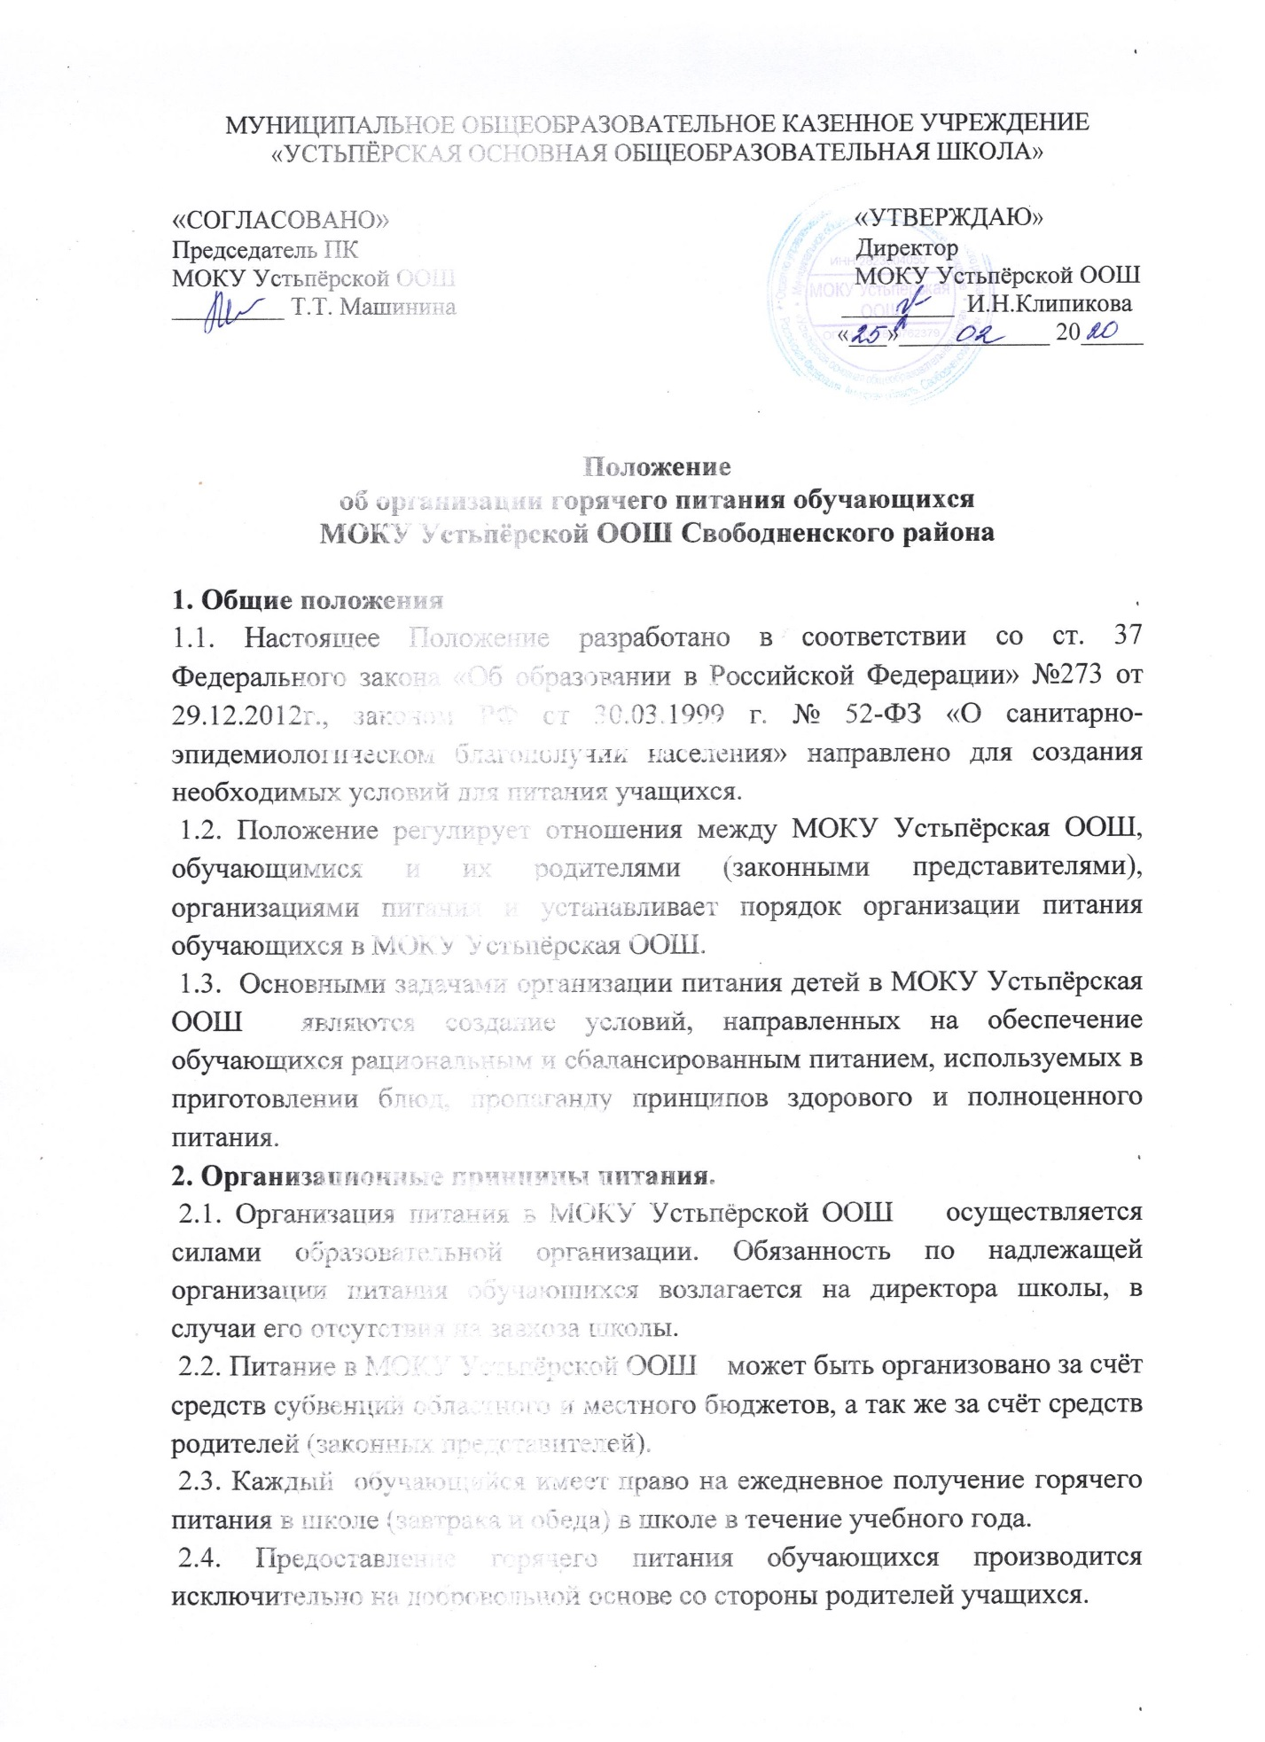
МУНИЦИПАЛЬНОЕ ОБЩЕОБРАЗОВАТЕЛЬНОЕ КАЗЕННОЕ УЧРЕЖДЕНИЕ
«УСТЬПЁРСКАЯ ОСНОВНАЯ ОБЩЕОБРАЗОВАТЕЛЬНАЯ ШКОЛА»

«СОГЛАСОВАНО» «УТВЕРЖДАЮ»
Председатель ПК Директор
МОКУ Устьпёрской ООШ МОКУ Устьпёрской ООШ
_________ Т.Т. Машинина _________ И.Н.Клипикова
«___»____________ 20_____

Положение
об организации горячего питания обучающихся
МОКУ Устьпёрской ООШ Свободненского района

1. Общие положения
1.1. Настоящее Положение разработано в соответствии со ст. 37 Федерального закона «Об образовании в Российской Федерации» №273 от 29.12.2012г., законом РФ от 30.03.1999 г. № 52-ФЗ «О санитарно-эпидемиологическом благополучии населения» направлено для создания необходимых условий для питания учащихся.
1.2. Положение регулирует отношения между МОКУ Устьпёрская ООШ, обучающимися и их родителями (законными представителями), организациями питания и устанавливает порядок организации питания обучающихся в МОКУ Устьпёрская ООШ.
1.3. Основными задачами организации питания детей в МОКУ Устьпёрская ООШ являются создание условий, направленных на обеспечение обучающихся рациональным и сбалансированным питанием, используемых в приготовлении блюд, пропаганду принципов здорового и полноценного питания.
2. Организационные принципы питания.
2.1. Организация питания в МОКУ Устьпёрской ООШ осуществляется силами образовательной организации. Обязанность по надлежащей организации питания обучающихся возлагается на директора школы, в случаи его отсутствия на завхоза школы.
2.2. Питание в МОКУ Устьпёрской ООШ может быть организовано за счёт средств субвенций областного и местного бюджетов, а так же за счёт средств родителей (законных представителей).
2.3. Каждый обучающийся имеет право на ежедневное получение горячего питания в школе (завтрака и обеда) в школе в течение учебного года.
2.4. Предоставление горячего питания обучающихся производится исключительно на добровольной основе со стороны родителей учащихся.
2.5. При организации питания МОКУ Устьпёрская ООШ руководствуется постановлением Главного врача РФ от 23.07.2008 № 45 «Об утверждении СанПиН 2.4.5.2409-08», настоящим Положением, иными нормативными актами действующего законодательства, регулирующего деятельность организаций в области услуг питания.
2.6. В МОКУ Устьпёрской ООШ в соответствии с установленными требованиями СанПиН администрация создаёт следующие условия для организации питания обучающихся:
- предусмотрен обеденный зал для приёма пищи, снабжённый соответствующей мебелью;
- предусмотрены производственные помещения для хранения, приготовления пищи, оснащённые необходимым оборудованием и инвентарём;
- разработан и утверждён порядок питания обучающихся (режим работы столовой, время перемен для принятия пищи, составление списков детей).
2.7. Работники столовой, осуществляющие приготовление пищи для обучающихся, должны иметь документы, подтверждающие наличие специального образования.
2.8. В МОКУ Устьпёрской ООШ приказом директора определяется ответственный за:
- осуществление контроля за посещением столовой обучающихся;
- предоставление информации о количестве питающихся детей в столовую школы;
- санитарное состояние пищеблока и обеденного зала, соблюдение требований СанПиН;
- обеспечение качества питания обучающихся;
- соблюдения порядка (графика) питания;
- дежурство в столовой;
- выполнение иных функций по усмотрению директора школы.
2.9. Комплексное горячее питание обучающихся организуется в соответствии с примерным десятидневным цикличным меню рационов горячего питания для обучающихся МОКУ Устьпёрской ООШ.
2.10. Питание должно обеспечивать организм детей энергией и основными пищевыми веществами. В целях преодоления дефицита основных пищевых веществ, в том числе фтора и йода, рекомендуется потребление пищевых продуктов, обогащённых витаминами, микроэлементами. При составлении меню рекомендуется, по возможности, учитывать как территориальные особенности питания, так и набор продуктов в соответствии с сезоном.
2.11. Проверку качества пищи, соблюдение рецептур и технологических режимов осуществляет бракеражная комиссия до приёма её детьми. Результаты проверки ежедневно заносятся в бракеражный журнал. Директор МОКУ Устьпёрской ООШ ежедневно утверждает меню.
2.12. В полномочия директора МОКУ Устьпёрской ООШ по организации питания обучающихся входит:
- контроль за производственной базой пищеблока и своевременной организацией ремонта технологического и холодильного оборудования;
- контроль за соблюдением требований СанПиН;
- обеспечение прохождения медицинских профилактических осмотров работников пищеблока и обучение персонала санитарному минимуму в соответствии с установленными сроками;
- обеспечение столовой достаточным количеством посуды, специальной одежды, санитарно-гигиенических средств, ветоши, кухонного разделочного оборудования, уборочного инвентаря;
- заключение договора с поставщиками на поставку продуктов питания;
- заключение договоров о полной материальной ответственности;
- контроль за качеством питания обучающихся;
- организация охвата обучающихся горячим питанием;
- утверждение порядка (графика) питания;
- ежедневное утверждение меню и контроль за его соблюдением;
- утверждение положения о школьной столовой, контроль за его соблюдением;
- выполнение иных необходимых действий, связанных с надлежащей организацией питания обучающихся, в пределах своей компетенции.
2.13. Обучающиеся питаются по классам согласно графику, составленному на текущий год. Контроль за посещением столовой и учетом количества фактически отпущенных обедов возлагается на ответственного за организацию питания и классных руководителей.
2.14. Классные руководители, сопровождающие в столовую обучающихся, несут ответственность за отпуск питания согласно списка и тетради учёта посещаемости.
2.15. В случае введения на территории Амурской области режима повышенной готовности (чрезвычайной ситуации) и принятия решения по реализации образовательных программ с применением электронного обучения и дистанционных образовательных технологий обеспечение питания обучающихся осуществляется продуктовыми наборами из расчета двухразового питания (сухим пайком).

3. Обязанности классных руководителей по организации питания обучающихся
3.1. Классные руководители соблюдают график посещения обучающимися столовой.
3.2. Классные руководители проводят разъяснительную работу среди обучающихся и их родителей по пропаганде гигиенических основ здорового питания.
3.3. Классные руководители, сопровождающие в столовую обучающихся, несут ответственность за отпуск питания согласно списка и табеля посещаемости.
4. Заключительные положения
4.1. Координацию работы по организации питания в школе осуществляет директор МОКУ Устьпёрской ООШ
4.2. Настоящее положение является обязательным к исполнению всеми ответственными лицами за питание обучающихся в школе.
4.3. Классные руководители, обязаны ознакомить с настоящим Положением родителей обучающихся или их законных представителей.
4.4. Директор МОКУ Устьпёрской ООШ несёт ответственность, предусмотренную действующим законодательством, за функционирование столовой в соответствии с требованиями санитарных правил и норм, а также за надлежащую организацию питания учащихся в возглавляемом
муниципальном общеобразовательном бюджетном учреждении в соответствии с настоящим Положением.

